6h00 sáng thứ 2, ngày 31 tháng 12 năm 2024, hòa trong không khí của tiết trời se se lạnh, các học sinh đã tập hợp tại cổng trường THCS An Tiến . Các em học sinh háo hức, tiếng nói cười rộn vang trước một chuyến đi đầy thú vị và ý nghĩa. Điểm đến đầu tiên của thầy cô và các em là Đền thờ Trạng nguyên Trần Tất Văn.
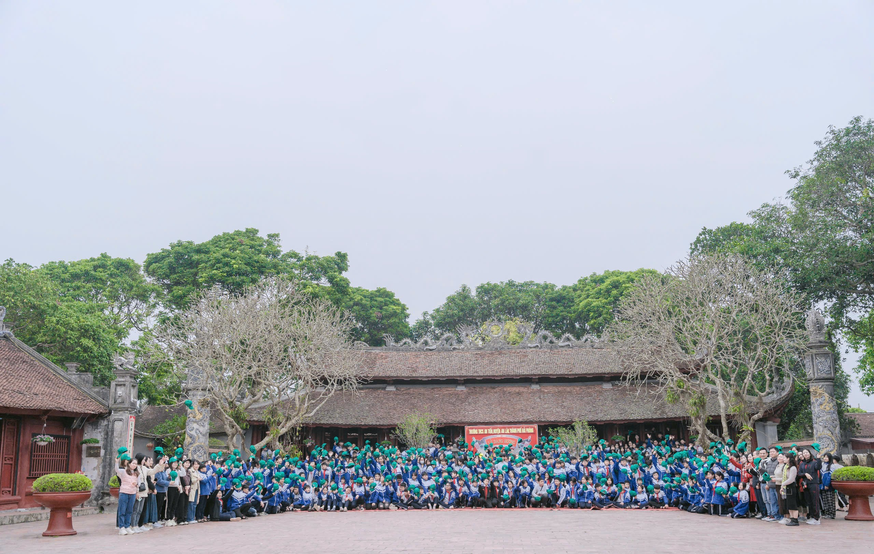
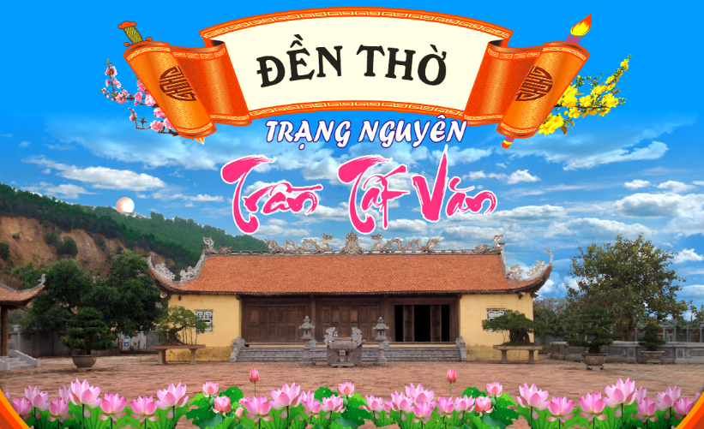
Đến đây, các em được tận mắt chứng kiến sự uy nghiêm, trầm mặc, cổ kính của không gian một ngôi Đền hàng trăm tuổi. Tiếp đó, đoàn đã làm lễ dâng hương nhằm thể hiện sự tôn kính cũng như niềm tự hào về cuộc đời và sự nghiệp của Trạng nguyên Trần Tất Văn - Vị anh hùng của dân tộc. Thầy và trò nhà trường càng thêm trân trọng những giá trị lịch sử, càng thêm hiểu, thêm yêu quê hương. Đó chính là đạo lí muôn đời của dân tộc Việt Nam hào hùng "Uống nước nhớ nguồn".
Điểm đến tiếp theo của Thầy và trò nhà trường là Văn miếu Mao Điền.
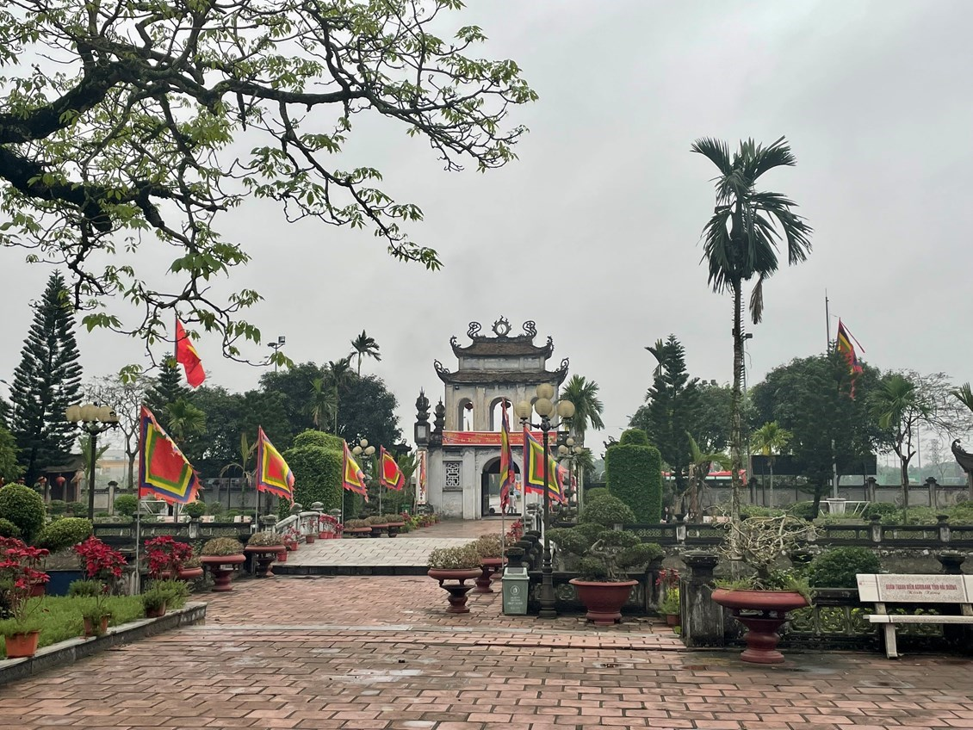
Văn miếu Mao Điền nằm ở phía đông bắc của làng Mao thuộc xã Cẩm Điền, huyện Cẩm Giàng, tỉnh Hải Dương; cách trung tâm thành phố Hải Dương 16 km về phía tây. Đây là văn miếu lớn thứ hai (sau Văn miếu Quốc Tử Giám) trong tổng số 6 văn miếu lớn và ra đời sớm của Việt Nam.
Nhìn tổng thể, Văn miếu Mao Điền như một ngôi trường cổ xưa, toát lên truyền thống khoa bảng và hiếu học. Dấu mốc thời gian in hằn trên từng mái ngói rêu phong, bia đá; cây gạo cổ thụ hơn 200 năm tuổi vẫn tỏa bóng xanh mát ngay phía trước Văn miếu.
Tại Văn miếu Mao Điền, có một không gian linh thiêng, cổ kính, đó là nơi thờ Khổng Tử, thầy giáo Chu Văn An và các danh nhân như Lưỡng quốc Trạng nguyên Mạc Đĩnh Chi, Anh hùng dân tộc - Danh nhân Văn hóa thế giới Nguyễn Trãi, Trình Quốc công Nguyễn Bỉnh Khiêm. Đồng thời, có ban thờ Đại danh y, Thái học sinh Tuệ Tĩnh, Thần toán Việt Nam Vũ Hữu, Nhập nội Hành khiển Phạm Sư Mạnh, tiến sĩ Nguyễn Thị Duệ.
Thầy cô và các em đến thắp hương, tìm lại những dấu ấn của sự học, truyền thống khoa bảng và noi gương các bậc tiền nhân neo vào sự học để thành người có đức, có tài.
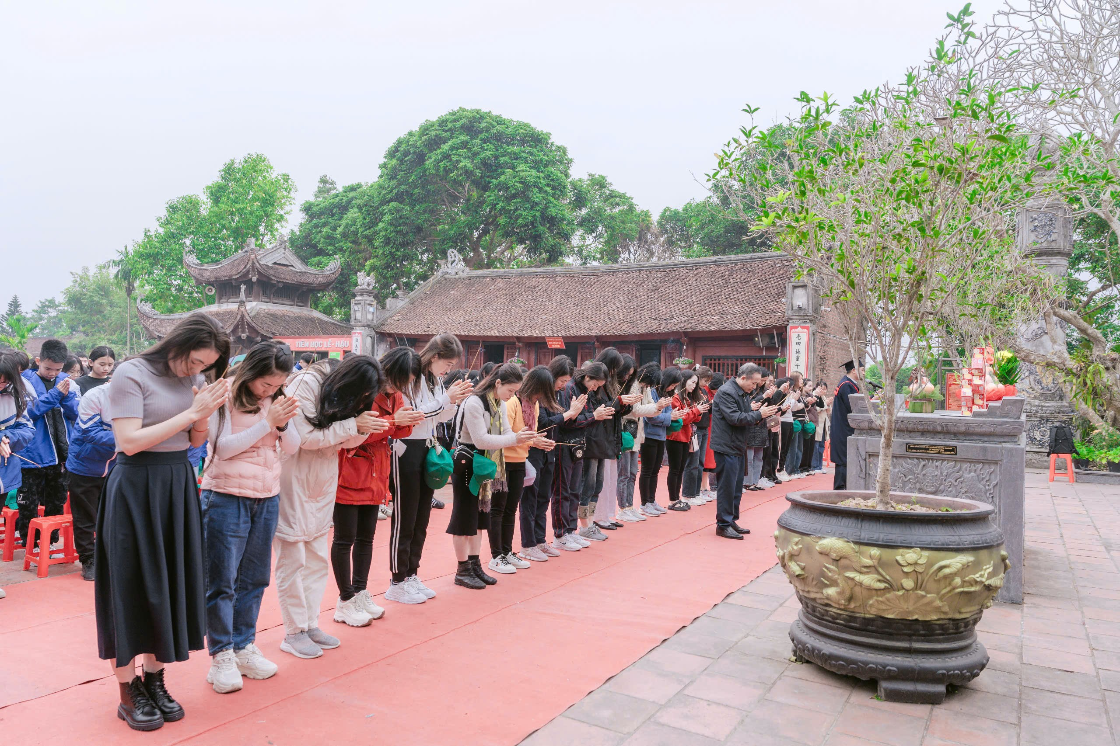
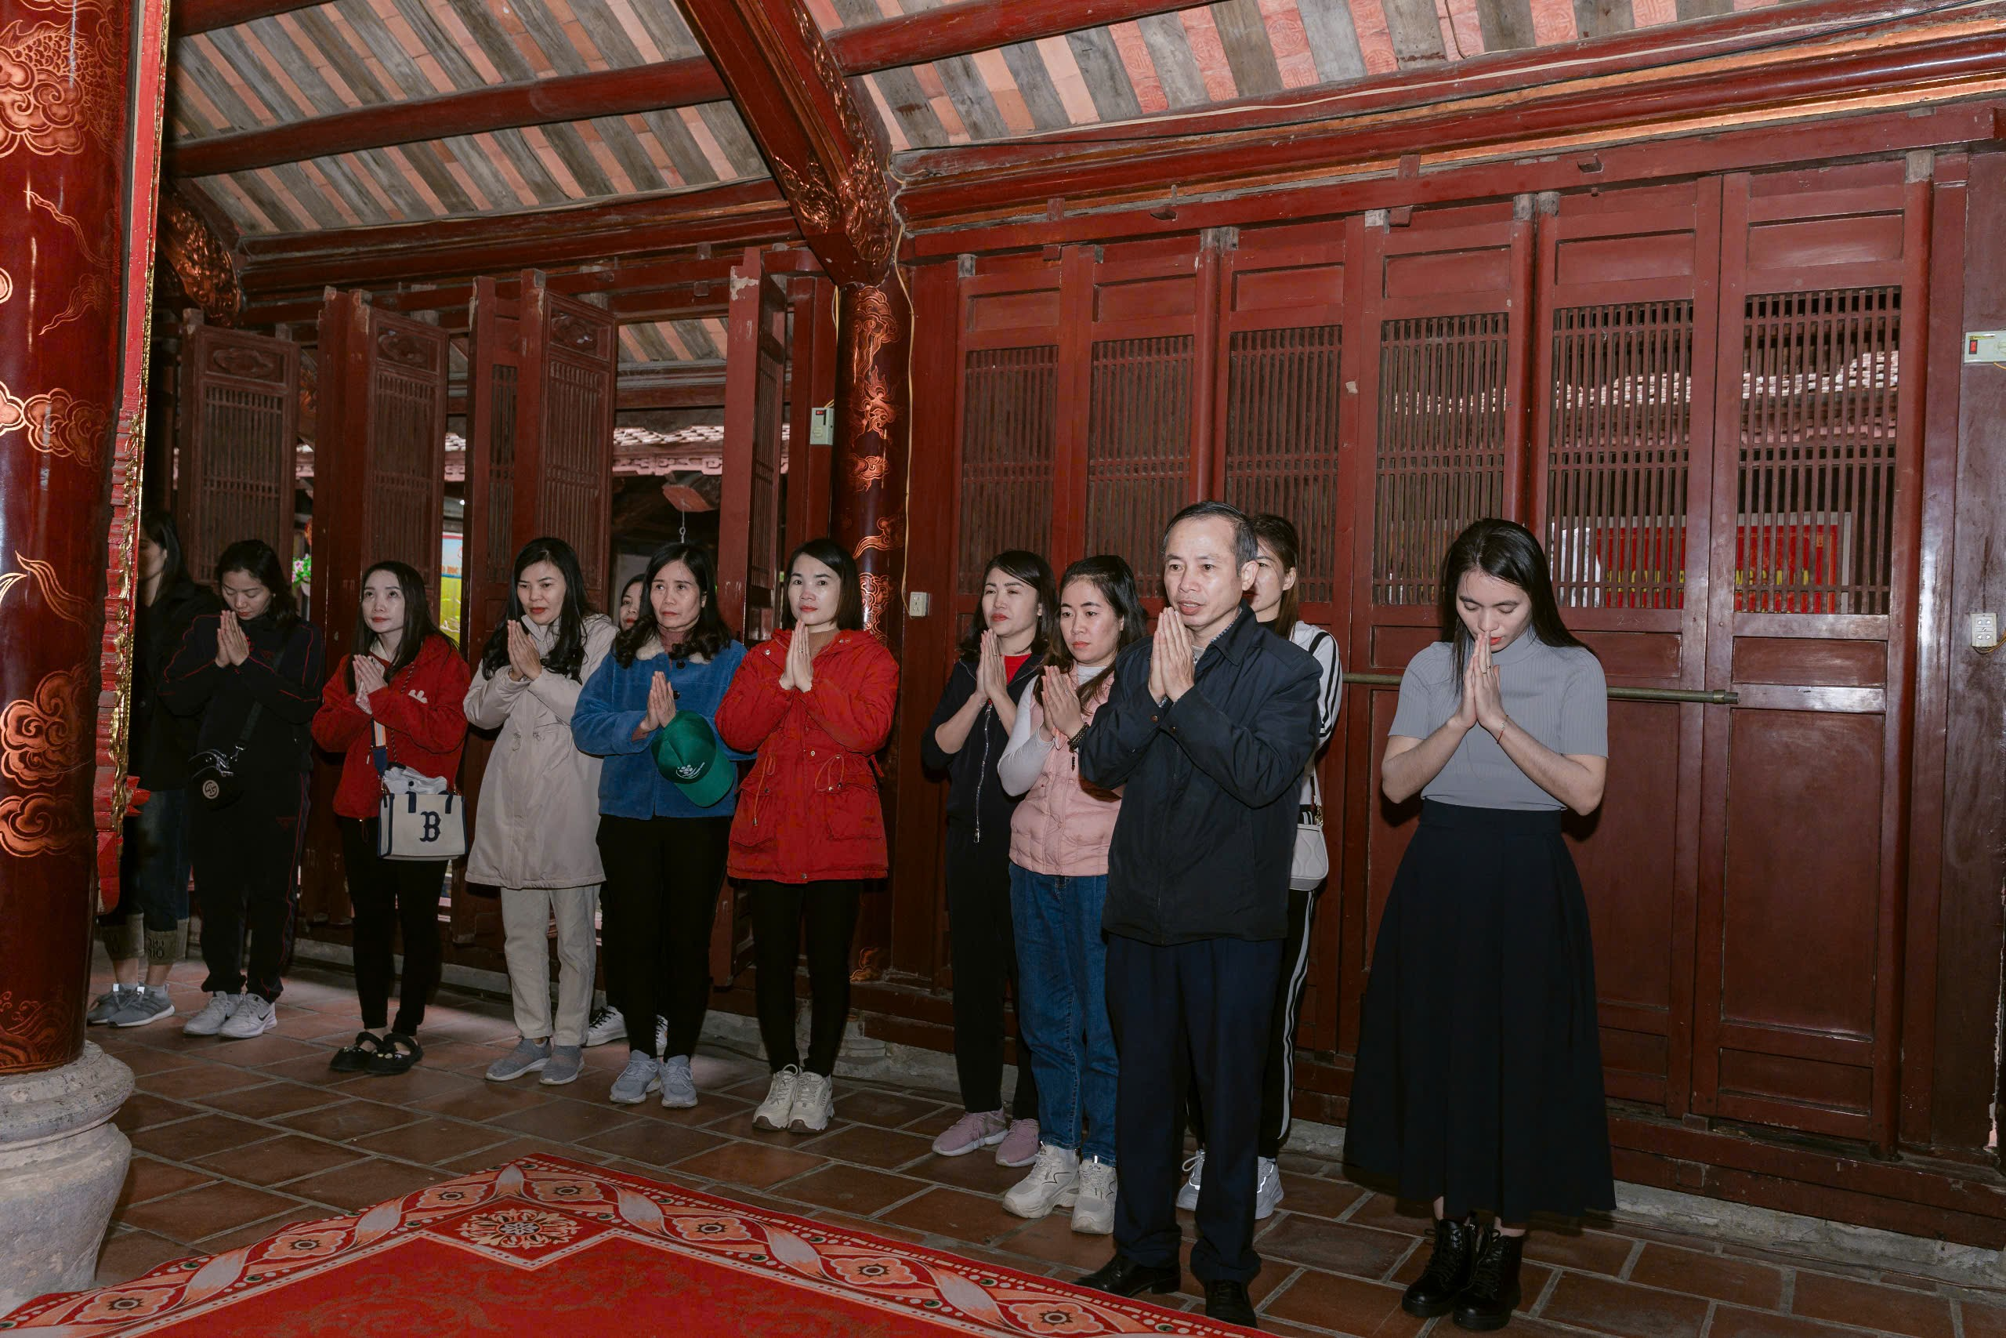

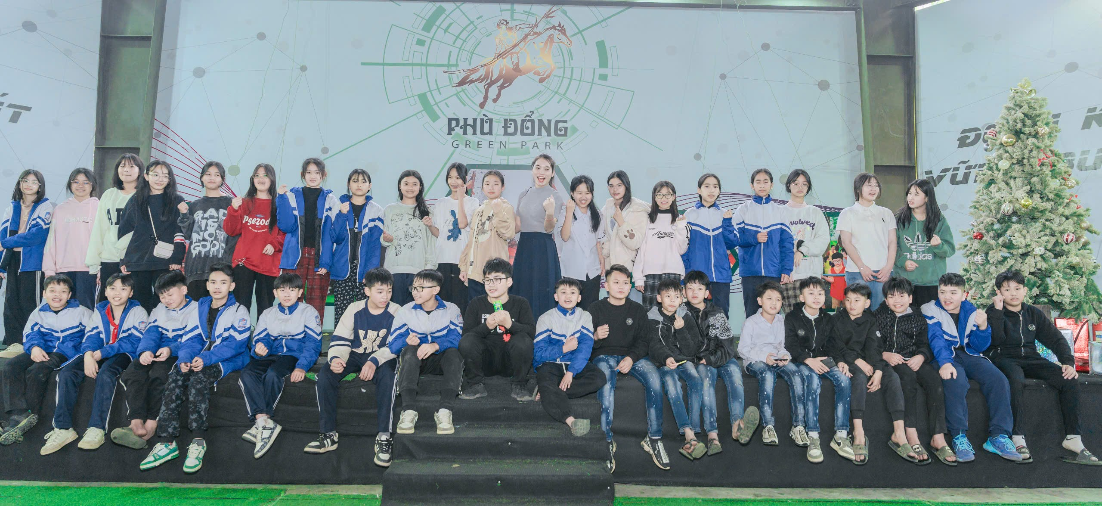
Các thầy cô và các em lắng nghe về lịch sử Văn miếu Mao Điền
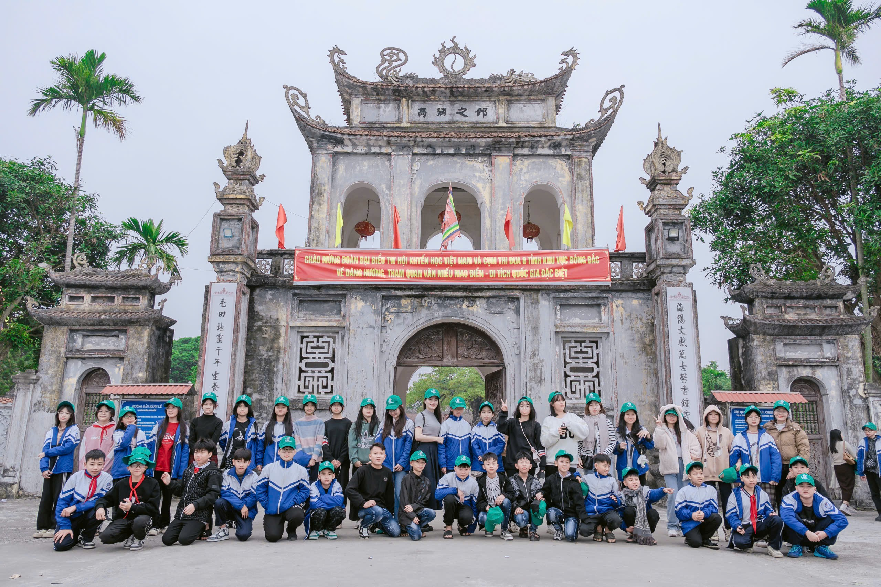
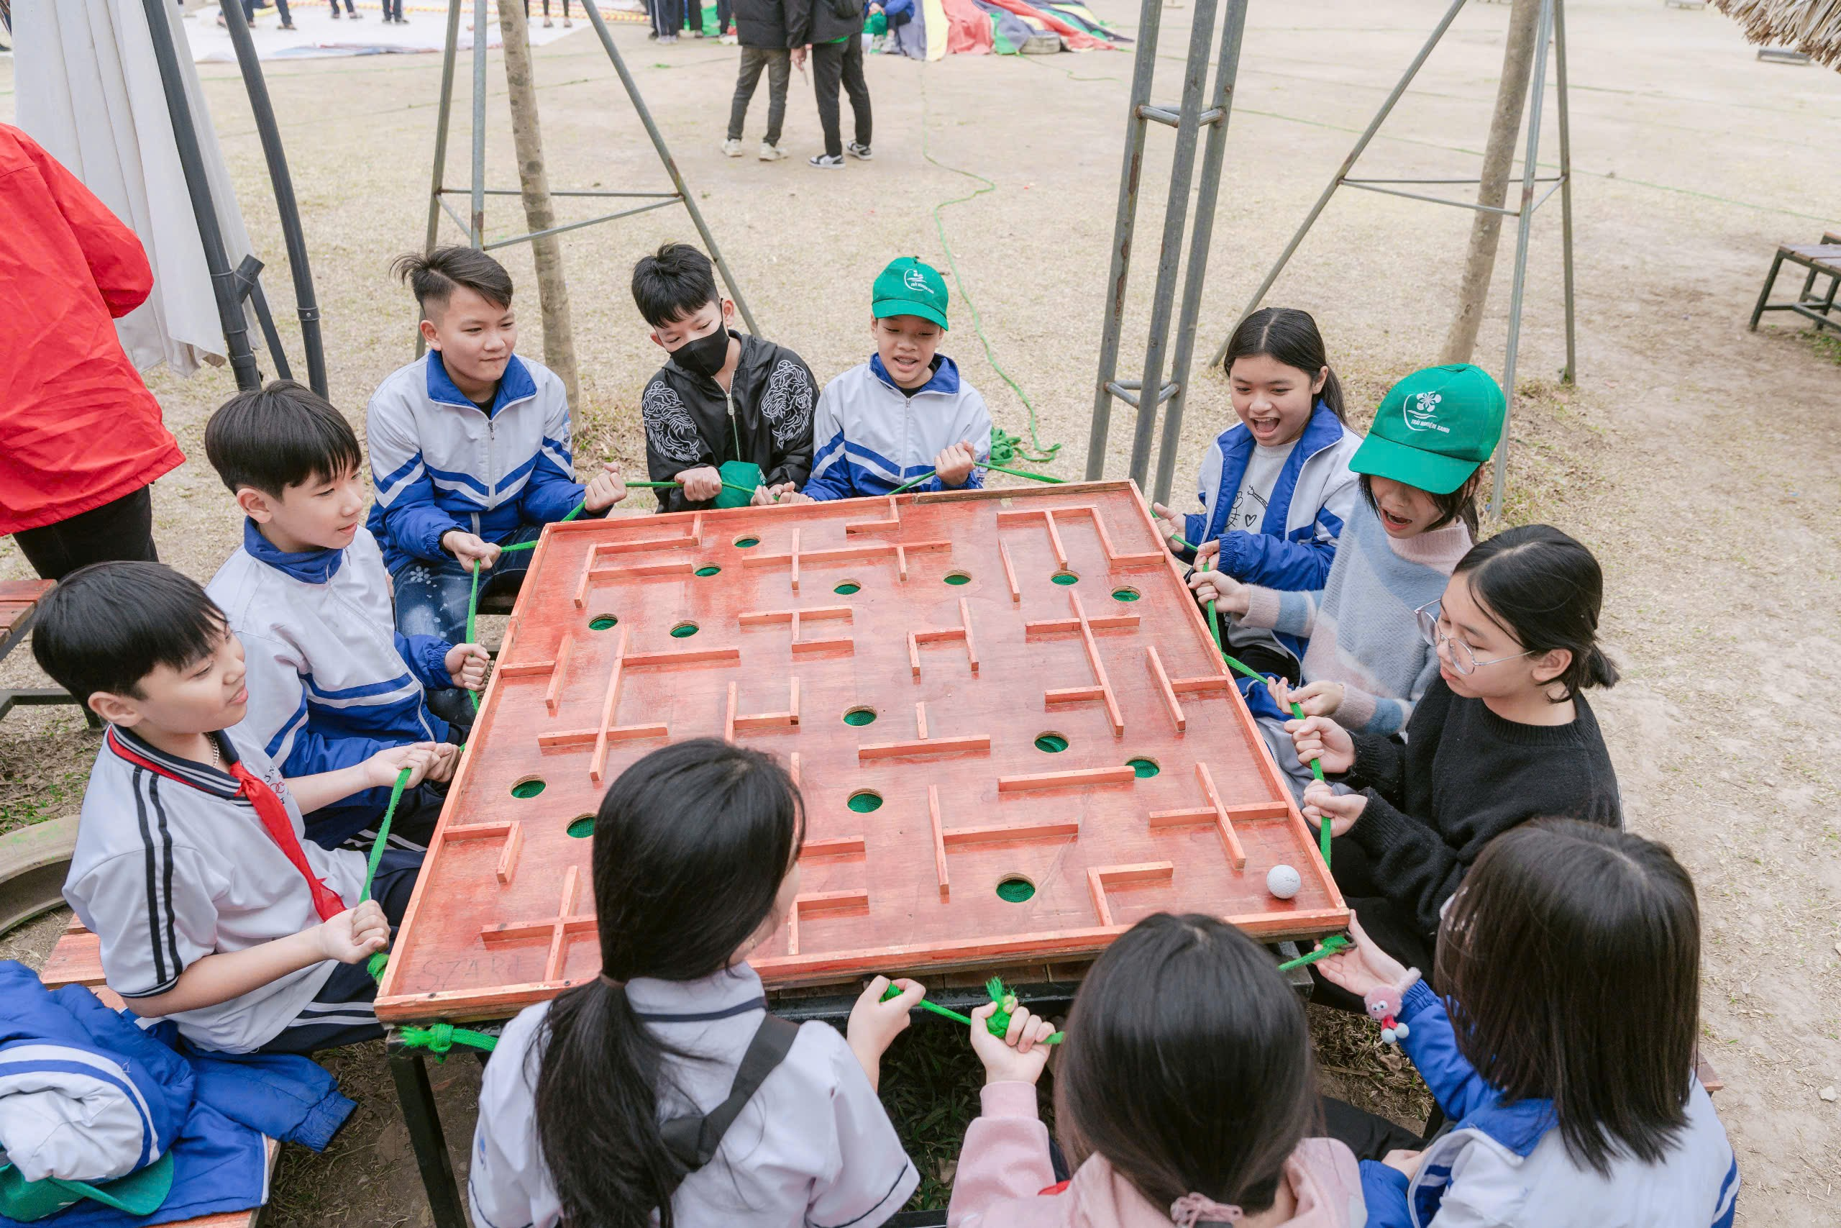
Chuyến đi đã mang lại cho các em học sinh những giờ phút trải nghiệm thú vị, được hòa mình trong không gian của làng quê thanh bình, được sống chan hòa, vui vẻ trong tình bạn bè, tình thầy trò. Trong tâm trí của mỗi bạn học sinh có lẽ dư âm của hành trình còn đọng mãi. Dư âm ấy mở ra, khơi dậy nhiệt huyết, khát vọng cống hiến, niềm tin về sự đổi mới, tiến bộ! Trên hành trình tiếp thu tri thức, kinh nghiệm, những chuyến đi thực tế này sẽ mãi là hành trang để các bạn học sinh tu dưỡng, rèn luyện, cố gắng phấn đấu cho sự nghiệp học chữ và học làm người.

